PARCIAL FASE FUNCIONAL - PATRONES DE SOFTWARE EN MES
Caso #17: Sistema de Control de Producción (MES)

Estudiantes: Juan Sebastián Rubiano Romero
Angie Lucero Vargas Amado

Docente: Eliecer Montero Ojeda

Grupo: E196

Fecha: 20/04/2026

1. Resumen ejecutivo
En esta fase se implementa una versión funcional integrada que ejecuta el ciclo completo de una orden de producción, manteniendo la misma lógica académica y el dominio MES.
El sistema de control de producción (MES) tiene como requisitos:
- Planificación y programación de producción
- Control de calidad y trazabilidad
- Integración con máquinas CNC y Robots
- Análisis de OEE (Eficiencia general de equipos)

“En la fase funcional del proyecto, el sistema sí cumple los requisitos definidos para el caso MES dentro del alcance académico establecido. La solución implementa planificación y programación de producción mediante la creación y ejecución de órdenes parametrizadas; control de calidad y trazabilidad a través de la generación de reportes enriquecidos con validaciones, alertas y códigos de seguimiento; integración con máquinas CNC y robots por medio de la creación de equipos, despacho de órdenes y adaptación a servicios legacy; y análisis de OEE tanto a nivel de orden como a nivel global del sistema. En consecuencia, el proyecto ya no se limita a una demostración teórica de patrones, sino que presenta una ejecución funcional verificable. No obstante, su alcance sigue siendo académico, por lo que no incluye conexión física con maquinaria real, ni base de datos.”

2. Alcance inicial vs alcance actual
Fase inicial 1 Corte (PARCIAL_PATRONES_Documento_General) | Fase actual (funcional): Documento actual.
UML por patrón y ejemplos conceptuales | UML funcional de arquitectura y secuencia end-to-end
Pruebas por patrón | Pruebas por patrón + prueba integrada test_mes_functional.py
Sin orquestación completa de orden | Flujo completo: inicio, despacho, sync legacy, cierre y reporte
Módulos aislados | Integración real en src/mes_functional_app.py

3. UML entregados
3.1. Alcance, implementación general
Link:
- docs/diagrams/functional-overview.puml
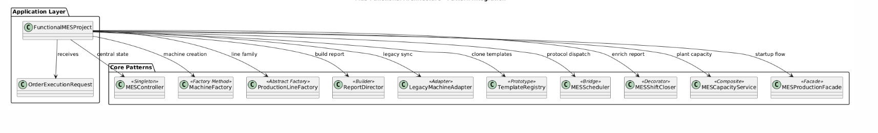

3.2. Captura Proyecto con todos los patrones implementados y funcional:

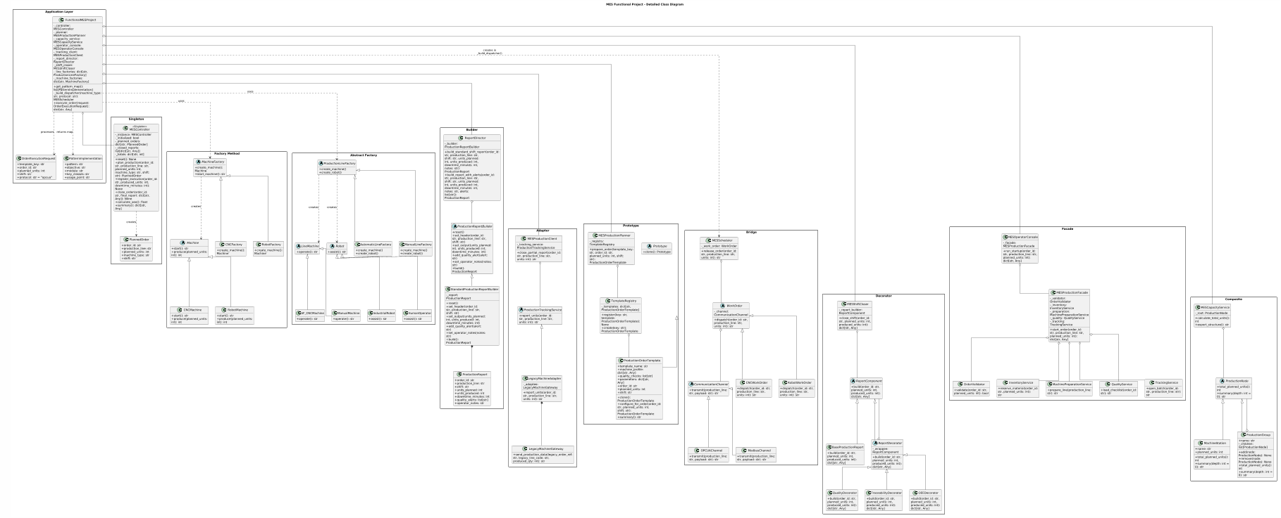
3.3. UML por patrón individual ya existentes en el repositorio en formato img:
Link Aquí.

4. Arquitectura funcional implementada
Archivo principal: src/mes_functional_app.py
Este archivo orquesta y usa implementaciones reales que viven en módulos separados (singleton_m.py, factory_m.py, adapter_m.py, etc.).
Entradas: template_key, order_id, planned_units, shift, protocol.
Salidas: estado de la orden, despacho, sync legacy, reporte final y métricas globales.

5. Patrones implementados en el flujo real
Dejo el enlace/vínculo con el código en el nombre de cada patrón:

- Singleton: MESController centraliza estado global y OEE.
- Factory Method: CNCFactory y RobotFactory crean maquinas concretas.
- Abstract Factory: familias de linea compatibles (automatic/manual).
- Builder: construcción paso a paso del ProductionReport.
- Adapter: LegacyMachineAdapter integra gateway legacy sin modificarlo.
- Prototype: TemplateRegistry clona plantillas de orden.
- Bridge: separación entre tipo de orden y canal (OPCUA/Modbus).
- Decorator: enriquecimiento de reporte con calidad, trazabilidad y OEE.
- Composite: capacidad de planta por estructura jerárquica.
- Facade: arranque simplificado de la orden para el operador.

6. Flujo funcional de una orden
- docs/diagrams/functional-order-sequence.puml
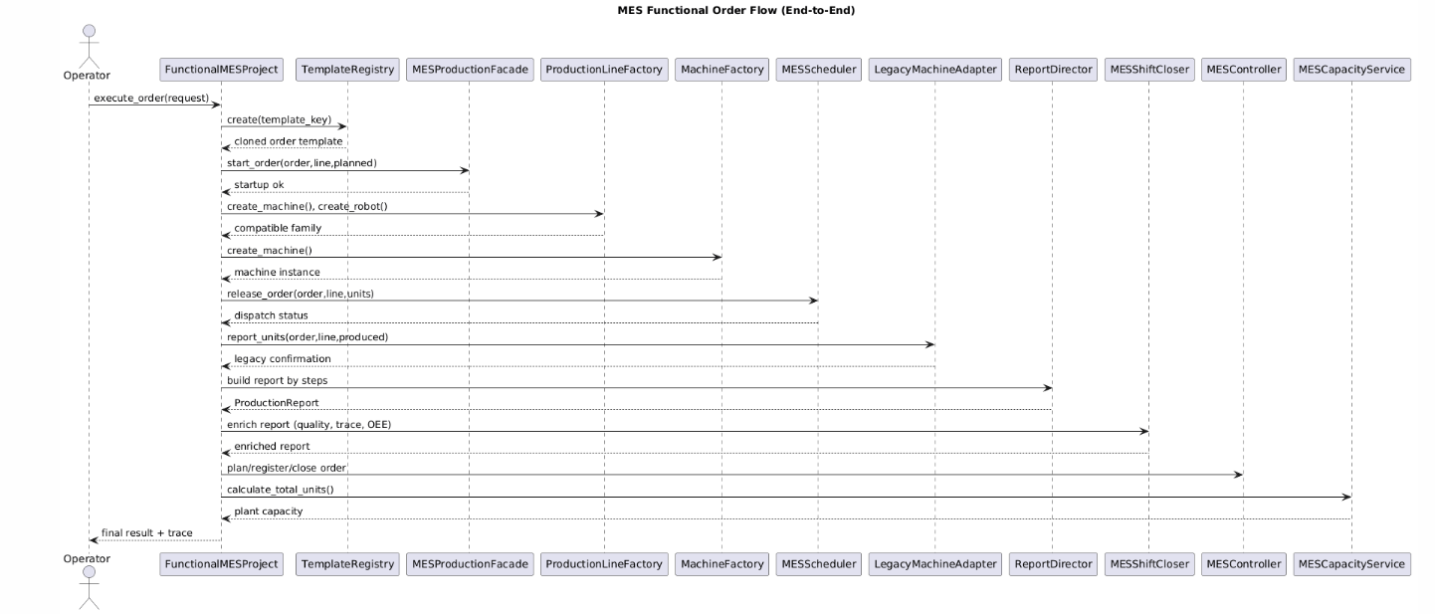

1. Se clona plantilla de orden (Prototype).
2. Se inicia la orden con la fachada MES (Facade).
3. Se crea familia compatible de linea (Abstract Factory).
4. Se crea y arranca maquina concreta (Factory Method).
5. Se despacha orden por protocolo elegido (Bridge).
6. Se sincroniza produccion con sistema legacy (Adapter).
7. Se construye reporte base por pasos (Builder).
8. Se enriquece reporte con decorators (Decorator).
9. Se registra cierre y métricas globales (Singleton).
10. Se consulta capacidad total de planta (Composite).

7. Evidencia de ejecución (UI simple)
Enlace al ejecutable (Click aquí)
Podemos ver como creamos la orden y que función realiza cada patrón:
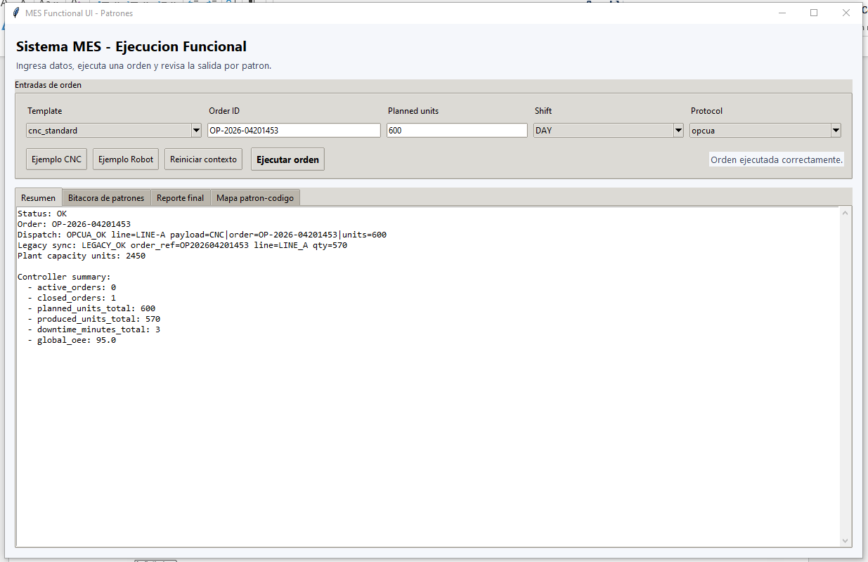
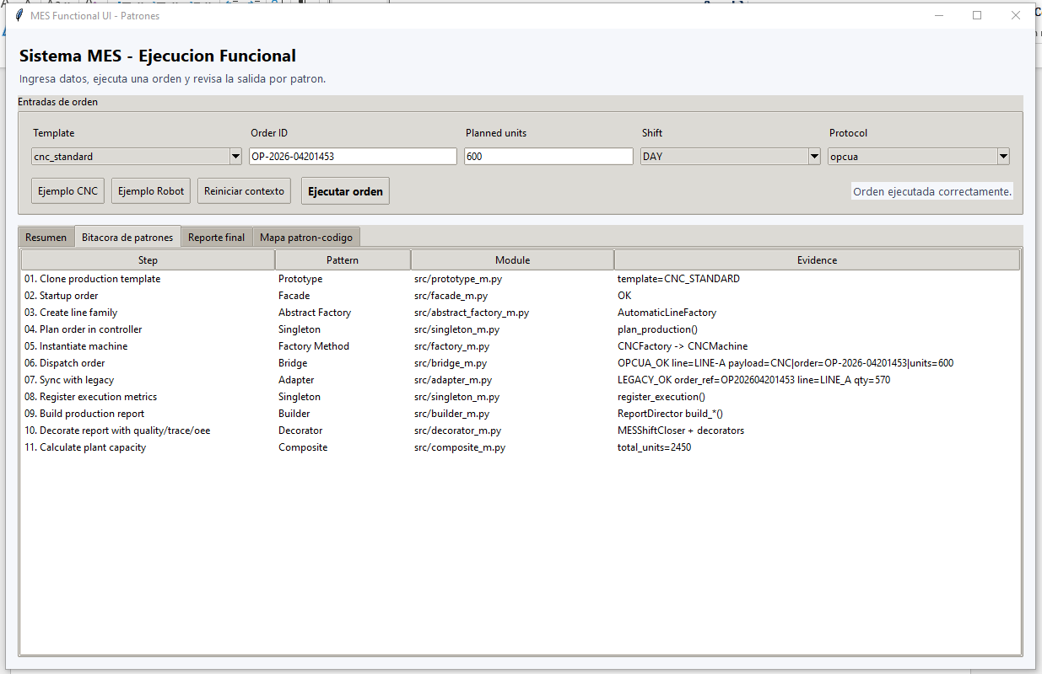
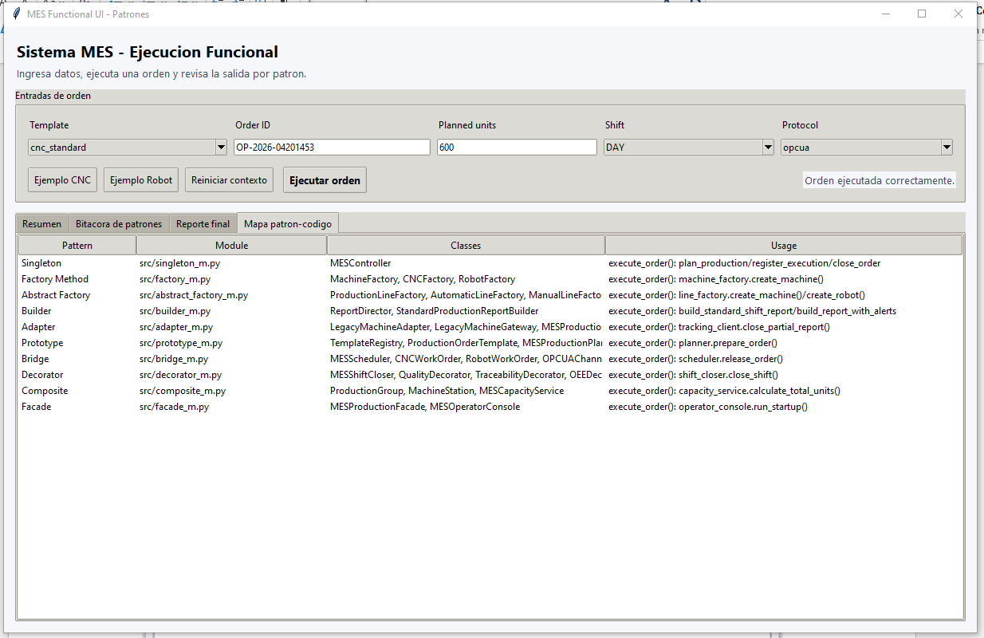

8. Conclusiones
El proyecto mantiene coherencia con el alcance inicial y evoluciona a una solución funcional verificable. Los patrones ya no se observan solo como ejemplos aislados, sino como una arquitectura colaborativa aplicada al caso MES.

